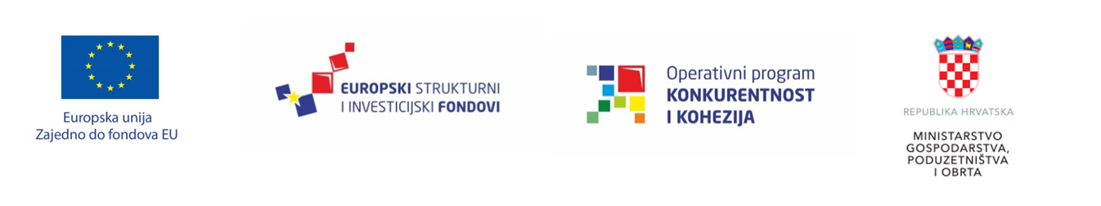
53 milijuna kuna za poboljšanje konkurentnosti malih i srednjih poduzeća kroz informacijske i komunikacijske tehnologije

Ministarstvo gospodarstva, poduzetništva i obrta objavilo je Poziv na dostavu projektnih prijedloga „Poboljšanje konkurentnosti i učinkovitosti MSP-a kroz informacijske i komunikacijske tehnologije (IKT)“, Referentna oznaka: KK.03.2.1.18.
Poziv je namijenjen mikro, malim i srednjim poduzećima s ciljem snažnijeg poticanja na primjenu informacijske i komunikacijske tehnologije radi optimiziranja poslovnih procesa, integriranja poslovnih funkcija, učinkovite organizacije tijeka rada, poboljšanja interakcije s klijentima i dobavljačima te poboljšanja tržišnog položaja poduzeća.
Cilj Poziva je jačanje tržišne pozicije, povećanje konkurentnosti i učinkovitosti poslovanja MSP-a primjenom informacijske i komunikacijske tehnologije kao i podrška razvoju informacijskog društva u RH.
Dodijeljenim bespovratnim sredstvima sufinancirat će se projektne aktivnosti koje uključuju izradu/razvoj/nabavu IKT poslovnih rješenja namijenjenih optimiziranju poslovanja, poslovnih procesa, odnosno proizvodnje te implementaciju, prilagodbu i integraciju poslovnih rješenja s postojećim ili novim IKT sustavom.
Najniži iznos potpore koji se može dodijeliti pojedinom projektu iznosi 80.000,00 kuna, a najviši iznos je 1.000.000,00 kuna, pri čemu je intenzitet potpore za mikro i mala poduzeća 85%, dok je za srednja poduzeća intenzitet 65% prihvatljivih troškova. Potpora dodijeljena po ovom Pozivu smatra se potporom male vrijednosti i dodjeljuje se putem OP Konkurentnost i kohezija 2014. - 2020. iz Europskog fonda za regionalni razvoj.
Bespovratna sredstva dodjeljivat će se putem trajno otvorenog Poziva s rokom za podnošenje projektnih prijedloga od 21. kolovoza 2018. od 11:00 sati do 29. lipnja 2020. godine, odnosno do iskorištenja raspoloživih sredstava, u ukupnoj vrijednosti od 53.200.000,00 kuna. Projektni prijedlozi podnose se elektronički, putem sustava eFondovi.
Natječajnu dokumentaciju možete pronaći ovdje.
Zagreb, 10. srpnja 2018.
S poštovanjem,
Ministarstvo gospodarstva, poduzetništva i obrta
javnost@mingo.hr

